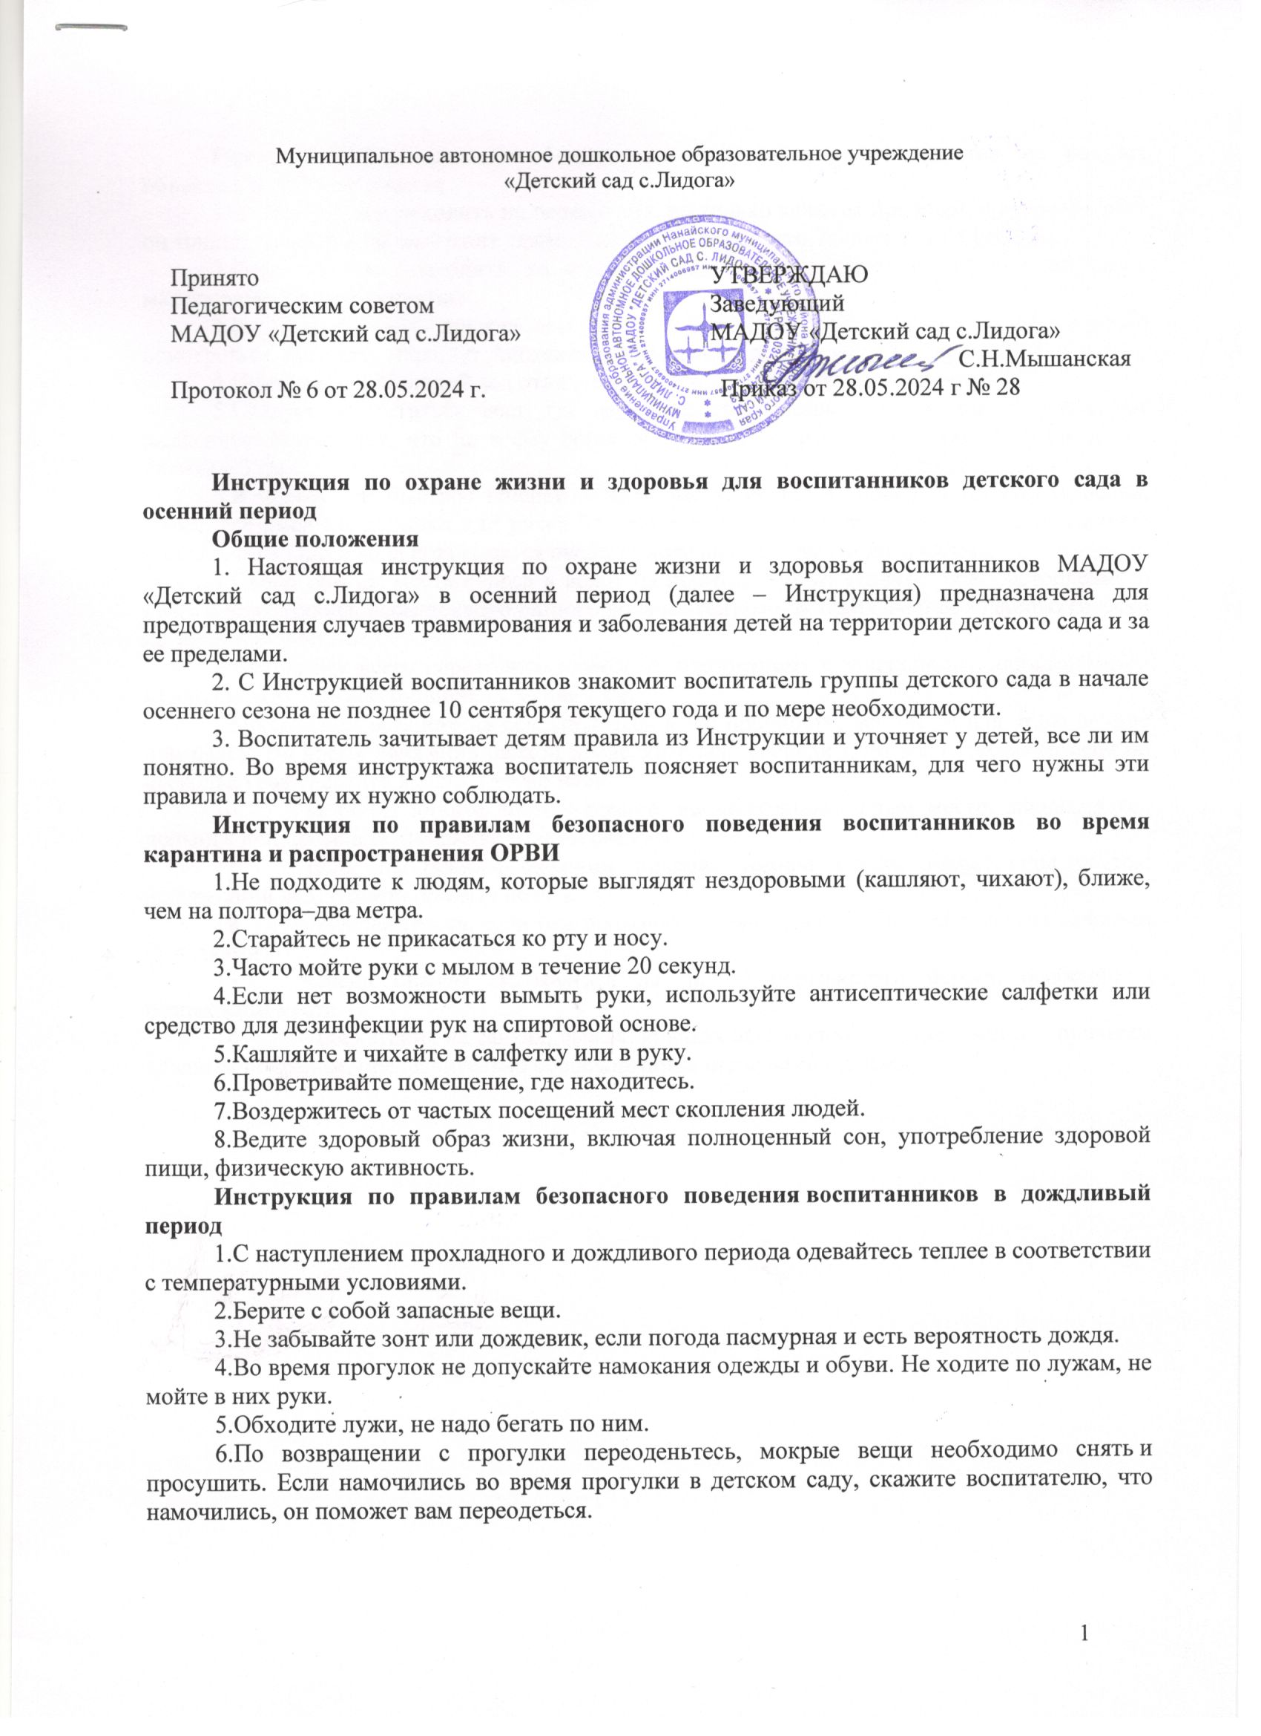

**Инструкция по правилам безопасного поведения воспитанников на водных объектах в осенний период**

1. Не торопитесь выходить на первый лед, он только кажется прочным, а на самом деле он тонкий, слабый и не выдержит тяжести не только взрослого человека, но и ребенка.
2. Помните, что выходить на осенний лед можно только в крайнем случае с максимальной осторожностью.
3. Во всех случаях, прежде чем сойти с берега на лед, необходимо внимательно осмотреться, наметить маршрут движения и возможного возвращения на берег.
4. Помните, что молодой лед отличается от старого более темным цветом.
5. Следует остерегаться мест, где лед запорошен снегом, под снегом лед нарастает медленнее. Бывает так, что по всему водоему толщина открытого льда более 10 см, а под снегом – 3 см.
6. В местах, где быстрое течение, вблизи выступающих на поверхность кустов, осоки, травы, где имеются родники или ручей впадает в водоем, образуются промоины, проталины или полыньи. Здесь вода покрывается очень тонким льдом. Здесь ходить нельзя.
7. Особо опасны места сброса в водоемы промышленных сточных вод, растопленного снега с улиц города, насыщенного разного рода реагентами. В таких местах вода практически не замерзает всю зиму.
8. Безопаснее всего переходить водоем по прозрачному с зеленоватым или синеватым оттенком льду при его толщине не менее 7 см.
9. Прежде чем встанете на лед, убедитесь в его прочности, используя для этого пешню или палку. Во время движения палкой проверяйте лед, впереди и по обе стороны от себя по несколько раз ударяйте в одно и то же место.
10. Если вы видите чистое, ровное, не занесенное снегом место, значит, здесь полынья или промоина, покрытая тонким свежим льдом.
11. Если на ровном снежном покрове темное пятно, значит, под снегом неокрепший лед. Ходить по нему нельзя.
12. Лыжная трасса, если она проходит по льду, должна быть обозначена вешками (флажками).
13. Очень опасно скатываться на лед с обрывистого берега, особенно в незнакомом месте.
14. Для катания на санках, лыжах, коньках необходимо выбирать места с прочным ледяным покровом, предварительно обследованным взрослыми людьми.